Лекция 1.
Дифференциальные уравнения первого порядка
Дифференциальным уравнением называется уравнение, связывающее независимую переменную x, искомую функцию y(x) и производную искомой функции.
Символически дифференциальное уравнение можно написать так
или
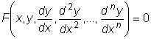.
Неизвестной здесь является функция y, входящая под знак производных (или дифференциалов).
Если искомая функция y(x) есть функция одной независимой переменной, то дифференциальное уравнение называется обыкновенным. В этой главе мы будем рассматривать только обыкновенные дифференциальные уравнения.
Порядком дифференциального уравнения называется порядок наивысшей производной, входящей в уравнение.
Например, уравнение есть уравнение первого порядка,
а уравнение 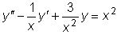 - уравнение второго порядка.

Решением дифференциального уравнения называется всякая функция y(x), которая будучи подставленной в уравнение, обращает его в тождество. Решение еще называется интегралом дифференциального уравнения.
Пример
Рассмотрим уравнение .
Функция является решением этого уравнения.
Действительно,
и уравнение обращается в тождество:
.
Решением рассматриваемого уравнения будут и функции
и вообще функции
, где и - произвольные постоянные.
В самом деле
и уравнение обращается в тождество
.
Заметим, что рассматриваемое уравнение имеет бесчисленное множество решений вида: .

Решение дифференциальных уравнений первого порядка
Дифференциальным уравнением первого порядка называется уравнение, связывающее независимую переменную x, искомую функцию y(x) и производную первого порядка искомой функции.
Дифференциальное уравнение первого порядка имеет вид .
Общее и частное решение
Общим решением дифференциального уравнения первого порядка называется решение , зависящее от одной произвольной постоянной C, придавая конкретное значение которой , можно получить решение , удовлетворяющее любому заданному начальному условию .
Равенство вида , неявно задающее общее решение, называется общим интегралом дифференциального уравнения.
Заметим, что в практике чаще всего бывает нужным не общее решение, а так называемое частное решение,отвечающее определенным начальным условиям, вытекающим из условия данной конкретной задачи.
Частным решением называется любая функция , которая получается из общего решения ,если в последнем произвольной постоянной C придать определенное значение . Соотношение называется в этом случае частным интегралом.
Задача отыскания решения дифференциального уравнения y ^{I} = f(x,y) , удовлетворяющего заданным начальным условиям y(x_{o} ) = y_{o}, называется задачей Коши.
Теорема Коши
Если функция f(x,y) - правая часть дифференциального уравнения y ^{I} = f(x,y) - непрерывна в некоторой замкнутой области D плоскости xOy и имеет в этой области ограниченную частную производную f ^{I}_{y} (x,y), то каждой внутренней точке области D соответствует, и притом единственное, решение, удовлетворяющее начальным условиям.
Пример
Рассмотрим уравнение
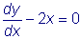.
Общим решением этого уравнения является семейство функций
.
Действительно, при любом значении C эта функция удовлетворяет уравнению: .
Кроме того, всегда можно найти такое значение C, что соответствующее частное решение будет удовлетворять заданному начальному условию.
Найдем, например, частное решение, удовлетворяющее начальному условию y(1)=-2. Подставляя эти значения в уравнение
,
получим
.
Решая это уравнение относительно C получим C = - 3.
Следовательно, искомым частным решением будет функция: Y = X² - 3.
Это решение можно получить, используя нижеприведенный апплет для построения поля направлений и интегральных кривых для уравнения первого порядка.
Интегральные кривые
С геометрической точки зрения общее решение уравнения первого порядка представляет собой семейство кривых на плоскости xOy, зависящее от одной произвольной постоянной C. Эти кривые называются интегральными кривыми данного дифференциального уравнения.
Частному решению соответствует одна интегральная кривая, проходящая через некоторую заданную точку. Так, в последнем примере общее решение геометрически изобразится семейством парабол, причем каждому значению параметра C будет соответствовать вполне определенная кривая. Частное решение изобразится параболой (рис. 1. ) проходящей через точку Заметим, что задать начальное условие для уравнения первого порядка с геометрической точки зрения означает задать точку , через которую должна пройти соответствующая интегральная кривая.
Решить или проинтегрировать данное дифференциальное уравнение это значит:
а) найти его общее решение или общий интеграл, если не заданы начальные условия,
или
б) найти частное решение, удовлетворяющее заданным начальным условиям.

Геометрическая интерпретация дифференциального уравнения первого порядка
Пусть дано дифференциальное уравнение, разрешенное относительно производной: .
Это уравнение для каждой точки определяет значение производной , т.е. определяет угловой коэффициент касательной к интегральной кривой, проходящей через эту точку.
Таким образом, рассматриваемое дифференциальное уравнение дает совокупность направлений или, как говорят, определяет поле направлений или поле линейных элементов. Задача интегрирования такого уравнения, с геометрической точки зрения, заключается в нахождении кривых, направление касательных к которым совпадает с направлением поля линейных элементов в соответствующих точках .
Пример
Рассмотрим уравнение
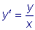.
В каждой точке (x,y), отличной от точки (0,0), угловой коэффициент касательной к интегральной кривой равен отношению , т.е. совпадает с угловым коэффициентом прямой, проходящей через начало координат и точку с координатами (x,y). Очевидно, что интегральными кривыми будут прямые y=Cx, где C - произвольная постоянная, т.к. направление этих прямых всюду совпадает с направлением поля.

Теорема существования и единственности решения дифференциального уравнения.
Рассматривая уравнение первого порядка , разрешенное относительно производной, мы ставили вопрос об отыскании его общего решения и, если задано начальное условие частного решения, удовлетворяющего этому условию.
Возникает вопрос: всегда ли существует частное решение, удовлетворяющее заданному начальному условию и если существует, будет ли оно единственным.
Рассмотрим, например, уравнение
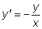.
Общим решением является функция 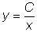, а интегральными кривыми - семейство гипербол, причем через каждую точку , не лежащую на оси Oy проходит одна и только одна интегральная кривая, т.е. рассматриваемое уравнение имеет единственное решение, проходящее через точку, не лежащую на оси Oy, но оно не имеет решения, проходящего через точку, взятую на оси Oy.
Этот пример показывает, что не всегда существует решение, удовлетворяющее заданному начальному условию.
В некоторых случаях решение может оказаться не единственным.
Так, например, уравнение
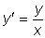
имеет бесконечное множество решений, проходящих через точку (0,0).
В самом деле, функция является общим решением этого уравнения, а при любом значении C прямая проходит через начало координат. На вопрос, при каких условиях для уравнения можно гарантировать существование и единственность решения, удовлетворяющего заданному начальному условию , отвечает следующая теорема.
Теорема.
Пусть функция и ее частная производная непрерывны в некоторой области D на плоскости xOy . Тогда, если точка принадлежит этой области, существует, и притом единственное, решение уравнения , удовлетворяющее начальному условию .
Геометрически это означает, что через каждую точку области D проходит одна и только одна интегральная кривая рассматриваемого уравнения. Данная теорема называется теоремой существования и единственности решения дифференциального уравнения .
Возвращаясь к рассмотренным нами примерам, мы видим, что функции
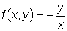
и
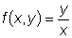
не определены при и, следовательно, не являются непрерывными. Это обстоятельство и привело, в первом случае, к отсутствию решений, проходящих через точки оси Ox , во втором - к нарушению единственности в точке (0,0).

1.1. Уравнения с разделяющимися переменными
Рассмотрим уравнение первого порядка, разрешенное относительно производной:
или
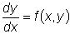.
Это уравнение можно переписать так:
или в симметричной форме
,
дающей соотношение между переменными x и y и их дифференциалами.
Если в этом уравнении функция P зависит только от x , а функция Q - только от y, то уравнение называется уравнением с разделенными переменными.
Таким образом, уравнением с разделенными переменными называется уравнение вида
.
Решение такого уравнения получается прямым интегрированием. Так как слева стоит сумма дифференциалов двух функций, которая равна нулю, то сумма их интегралов равняется постоянной
.
Пример
Уравнение - уравнение с разделенными переменными. Интегрируя, получим общий интеграл: 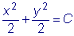.
Уравнение вида
называется уравнением с разделяющимися переменными.
Это уравнение может быть приведено к уравнению с разделенными переменными путем деления обеих его частей на выражение
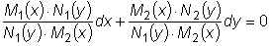
или
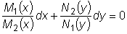.
Общий интеграл полученного уравнения имеет вид:
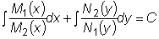.
Пример
Дано уравнение
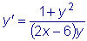или 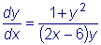.
Разделим переменные 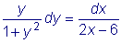и интегрируем 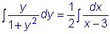.
В результате вычисления получим:
.
Это выражение можно записать в иной форме:
т.к. всякое число можно представить в виде логарифма другого.
Таким образом, общий интеграл данного уравнения будет иметь вид
.

1.2. Однородные уравнения первого порядка
Рассмотрим сначала понятие однородной функции двух переменных.
Функция двух переменных называется однородной функцией измерения n, если при любом t справедливо тождество f (tx, ty) = t ^{n} f(x, y) .
Пример
Функция есть однородная функция измерения 2, т.к.
.
С понятием однородной функции связано понятие однородного дифференциального уравнения.
Первое определение
Уравнение
называется однородным дифференциальным уравнением первого порядка,
если функции и являются однородными функциями одного и того же измерения.
Для однородного уравнения имеем:
.
Полагая в последних равенствах 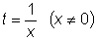, получаем
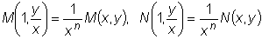.
Откуда
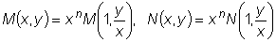
Подставив эти выражения в исходное уравнение, получим
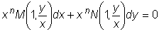 и далее 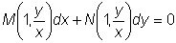.
Для разделения переменных введем новую переменную V = y/x или y = Vx. Так как в этом случае dy = xdV +Vdx, то последнее уравнение принимает вид:
M(1,V)dx + N(1,V)(xdV + Vdx) = 0,
или
[M(1,V) + vN(1,V)]dx +xN(1,V)dV = 0.
Последнее уравнение является уравнением с разделяющимися переменными x и V , из него определяется V , а затем искомая функция y = Vx.
Второе определение
Если уравнение может приведено к виду: dy/dx = F(x,y) = F(v), где V = y/x, то оно называется однородным дифференциальным уравнением первого порядка.
Для приведения его к уравнению с разделяющимися переменными используется подстановка
V = y/x, отсюда y = Vx и dy/dx = xdV/dx + V.
В итоге получается уравнение с разделяющимися переменными: xdV/dx = F(V) - V, которое и интегрируется.
Пример
Решить уравнение (y ² - 3x ²)dx + 2xydy = 0, при начальном условии: y(0) = 0 .
Здесь M(x,y) = (y ² - 3x ²) и N(x,y) = 2xy - однородные функции измерения 2.
Применим подстановку y = vx, при этом dy = xdv +vdx.
Получим: x ²(v ² - 3)dx + 2x ²v(xdv +vdx) = 0.
Сгруппируем слагаемые x ²(v ² - 3)dx + 2x ²v(xdv +vdx) = 0 относительно dx и dv и разделим переменные:
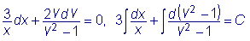.
После интегрирования получим: x ³(v ² - 1) = C или
общий интеграл: x(y ² - x ²) = C
Используя начальные условия y(0) = 0 имеем 0(0 ² - 0 ²) = C , отсюда C = 0.
Частное решение данного уравнения: x(y ² - x ²) = 0
или x = y и x = - y

1.3. Линейные уравнения первого порядка
Уравнение
,
где и
- заданные непрерывные функции, называется линейным дифференциальным уравнением первого порядка.
Если функция , стоящая в правой части уравнения, тождественно равна нулю, т.е. ,
то уравнение называется линейным однородным, в противном случае - линейным неоднородным.
Таким образом, - линейное однородное уравнение, а - линейное неоднородное уравнение.
Рассмотрим два метода интегрирования линейных уравнений.
I метод - метод Бернулли
Для решения уравнения применим подстановку y=UV, причем функцию U=U(x) будем считать новой неизвестной функцией, а функцию мы выберем произвольно, подчинив некоторому условию. Так как при этом , то эта подстановка дает:
и
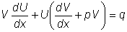.
Используя произвольный выбор функции V, подчиним ее условию: 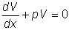.
Разделяя переменные и интегрируя в последнем равенстве, получаем:
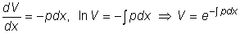.
Поэтому исходное уравнение после подстановки полученной функции V(x) имеет вид: 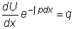.
Это уравнение также является уравнением с разделяющимися переменными.
Решая его, получаем:
, а после интегрирования .
Возвращаясь к переменной y=UV имеем общее решение линейного неоднородного уравнения:
.
Пример
Решить уравнение 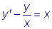.
Здесь 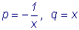.
Имеем:
- общее решение линейного уравнения.

II метод - метод вариации произвольной постоянной - метод Лагранжа
В линейном однородном уравнении переменные разделяются и его общее решение, которое мы обозначим через Y , легко находится:
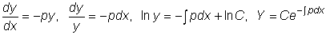.
Будем теперь находить общее решение неоднородного линейного уравнения , считая, что общее решение неоднородного уравнения y имеет такую же форму, как и общее решение cоответствующего однородного уравнения Y , но где C есть не постоянная величина, а неизвестная функция от x , т.е. считая, что
.
Дифференцируя это выражение
и подставляя в рассматриваемое неоднородное уравнение, получим:
или .
Откуда находим функцию C(x) :
.
Таким образом,
или
.
Полученное общее решение состоит из двух слагаемых, из которых второе является общим решением соответствующего однородного уравнения, а первое является частным решением неоднородного уравнения, получаемым из общего при .
Пример
Найти общее решение уравнения
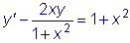.
Интегрируем соответствующее однородное уравнение: .
Считаем C функцией x :
Подставляем в исходное уравнение:
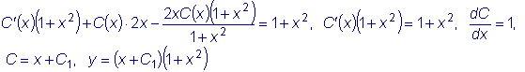.

1.4. Уравнение Бернулли
Уравнением Бернулли называется уравнение вида dy/dx + P(x)y = Q(x)y ^{n}.
При n = 0 или n = 1 уравнение становится линейным, методы интегрирования которого рассматривались в предыдущем пункте.
Есть следующие два способа интегрирования этого уравнения.
1. Уравнение приводится к линейному.
Разделив все члены такого уравнения на y ^{n}, получим:

y ^{-n}(dy/dx) + P(x)y ^{-n+1} = Q(x).

Сделаем замену: y ^{-n+1} = z. Тогда dz/dx = (-n+1)y ^{-n}dy/dx.
После подстановки этих выражений в уравнение оно примет вид:
dz/dx + (1-n)P(x)z = (1-n)Q(x).
Это линейное уравнение относительно функции z. После его интегрирования возвращаемся к переменной y, подставив вместо z выражение y ^{1-n}. Получим общий интеграл уравнения Бернулли.
2. Уравнение решается по методу Бернулли с подстановкой y = UV, уже использованному для решения линейных неоднородных уравнений.
Пример
Найти общее решение уравнения .
Разделив обе части уравнения на y ², получим:
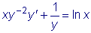.
Введем новую переменную 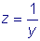, тогда 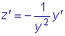.
Подставляя в уравнение, получим:
x(dz/dx) - z = -ln(x).
Это линейное уравнение относительно функции z(x) .

Применим метод вариации произвольной постоянной:
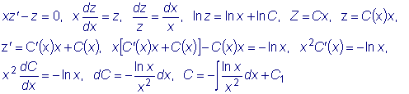
Интегрируя по частям, находим 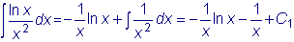,
следовательно 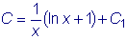, .
Заменяя теперь z на ,
получим: 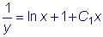или 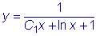.
Это и есть общее решение исходного уравнения.

1.5. Уравнения в полных дифференциалах
Уравнением в полных дифференциалах называется уравнение вида
,
левая часть которого есть полный дифференциал некоторой функции , т.е.
.
Переписав исходное уравнение в виде , заключим, что общий интеграл этого уравнения определяется формулой .
Как известно, полный дифференциал функции выражается формулой
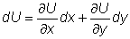.
таким образом
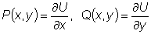.
Необходимое и достаточное условие того, что левая часть уравнения является полным дифференциалом некоторой функции, выражается равенством
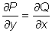.
Функция , входящая в формулу , находится интегрированием функций P(x,y) и Q(x,y) соответственно по x и y при этом вторая переменная считается величиной постоянной (соответственно y или x).

Пример
Проинтегрировать дифференциальное уравнение
.
Для данного уравнения
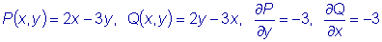.
Так как выполнено условие (#), то данное уравнение является уравнением в полных дифференциалах, следовательно,
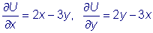.
Интегрируя первое из этих уравнений ( y при этом считается постоянным), находим
,
где - функция подлежащая определению.
Дифференцируя по y функцию U(x,y) = C и принимая во внимание значение ,
получаем
,
откуда
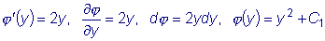.
Подставив выражение для
в равенство
,
найдем
.
В соответствии с формулой
получаем
или
,
где
.
Итак, общий интеграл данного уравнения:
Замечание.
Это уравнение является также однородным и его можно проинтегрировать другим способом.

Найти общее решение или общий интеграл уравнения с разделяющимися переменными
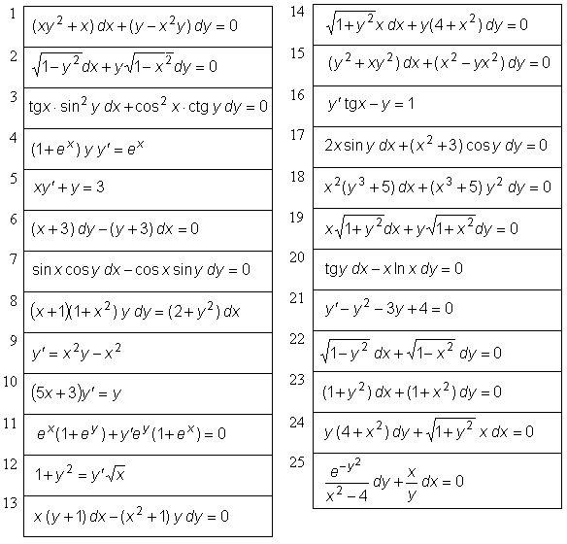

Найти общее решение или общий интеграл однородного уравнения
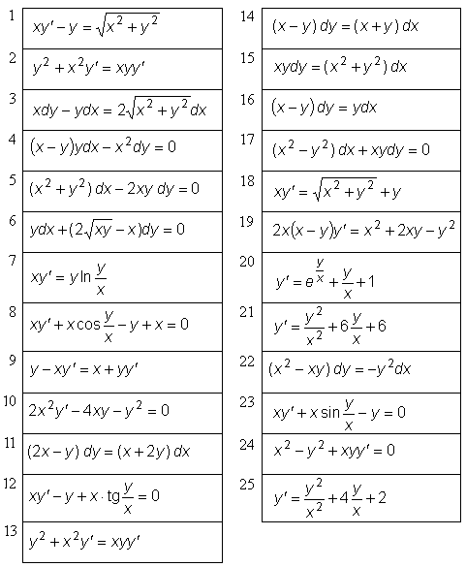

Найти общее решение или общий интеграл линейного дифференциального уравнения

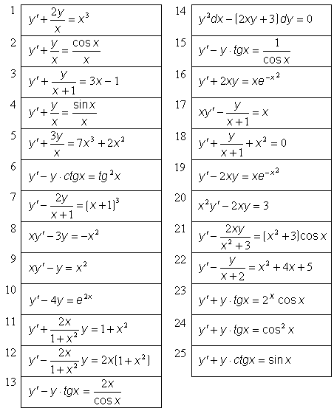

Найти общее решение или общий интеграл уравнения Бернулли
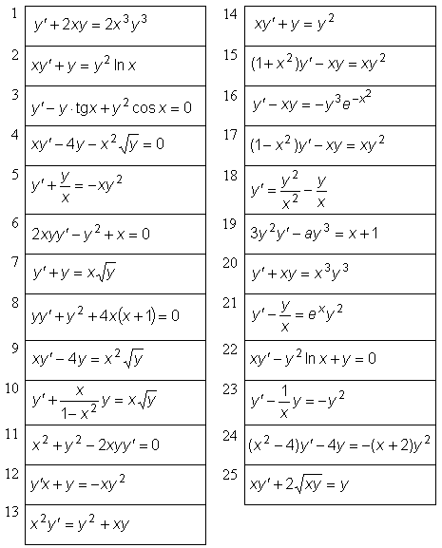

Найти общее решение или общий интеграл уравнения в полных дифференциалах
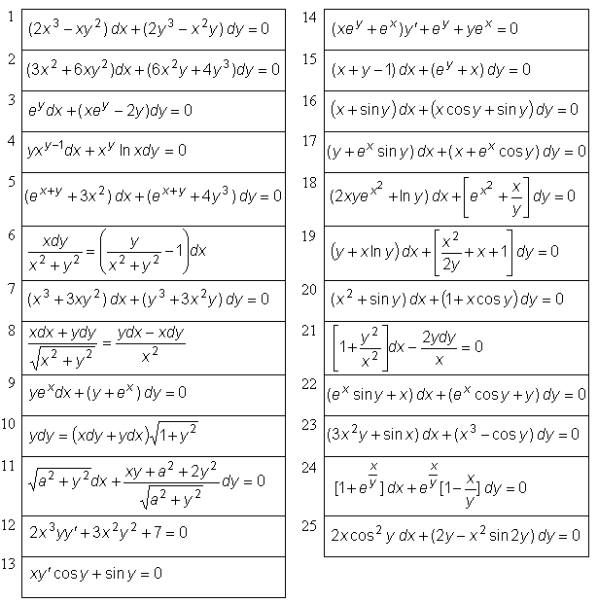

Лекция 2.
Дифференциальные уравнения высших порядков
Дифференциальное уравнение n -го порядка имеет вид
.
В дальнейшем мы будем рассматривать уравнения, которые можно разрешить относительно высшей производной.
Уравнение, разрешенное относительно высшей производной, можно записать так:
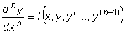.
Наиболее простым такое дифференциальное уравнение оказывается тогда, когда оно имеет вид:
y ^{(n)} = f(x) , где f(x) - заданная функция.
Пример
Рассмотрим дифференциальное уравнение 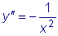.
Из этого уравнения сразу видно, что 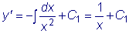, где C₁ - произвольная постоянная.
В свою очередь из последнего уравнения следует, что 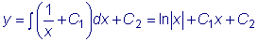,
где C₂ - произвольная постоянная, никак не связанная с постоянной C₁ .
Найденное решение зависит от двух произвольных постоянных, при этом исходное дифференциальное уравнение было уравнением второго порядка. Такое решение называется общим решением этого уравнения.
Общим решением дифференциального уравнения n -го порядка называется функция , существенно зависящая от n произвольных постоянных и обращающая данное уравнение в тождество при любых значениях этих постоянных.
Решения, получаемые из общего при закреплении постоянных называются частными .
В прикладных вопросах часто приходится искать такое решение дифференциального уравнения n-го порядка, которое удовлетворяет n условиям:
при заданном значении сама функция y и ее первые n -1 производных
должны принимать заданные значения
.
Вообще говоря, последние условия, называемые начальными, выделяют из общего решения единственное частное решение.
Задача отыскания решения дифференциального уравнения y ^{(n)} = f(x,y,y ^{I},y ^{II},..,y ^{(n-1)}) , удовлетворяющего n начальным условиям: y(x_{o} ) = y_{o} , y ^{I} (x_{o} ) = y ^{I}_{o} ,.., y ^{(n-1)} (x_{o} ) = y ^{(n-1)}_{o} называется задачей Коши.
Теорема Коши
Если функция f(x,y,y ^{I},y ^{II},..,y ^{(n-1)}) - правая часть дифференциального уравнения y ^{(n)} = f(x,y,y ^{I},y ^{II},..,y ^{(n-1)}) - непрерывна в замкнутой n - мерной области D: Oxyy ^{I}..y ^{(n-2)}y ^{(n-1)} и имеет в этой области ограниченные частные производные по y, y ^{I}, .. , y ^{(n-2)}, y ^{(n-1)} , то каждой внутренней точке области D соответствует, и притом единственное, решение, удовлетворяющее заданным начальным условиям.

2.1. Уравнения, разрешенные относительно производной и содержащие справа только
функцию f(x) :
Это самый простой случай для уравнений высших порядков.
Чтобы решить рассматриваемое уравнение, умножим обе его части на dx и проинтегрируем. Получим
или
.
Интегрируя еще раз, получим:
.
Продолжая далее, получим (после интегрирования) выражение общего интеграла:
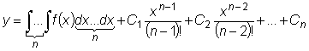.
Пример
Найти частное решение уравнения y"' =sin2x , удовлетворяющее начальным условиям: .
Решение:
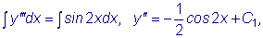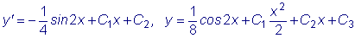.
Это и есть общее решение. Чтобы найти частное решение, удовлетворяющее заданным начальным условиям, достаточно определить соответствующие значения C₁ , C₂ , C₃ :
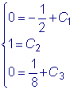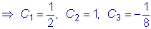.
Таким образом, искомое частное решение имеет вид:
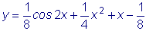.

2.2. Некоторые типы дифференциальных уравнений, допускающих понижение порядка
1) Уравнения, не содержащие в своей записи искомую функцию y
Метод решения рассмотрим на примере уравнения второго порядка.
Уравнение вида не содержит явным образом искомой функции y . Порядок такого уравнения может быть понижен. Действительно, положим . Тогда
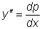.
Подставляя эти выражения производных в рассматриваемое уравнение, получим уравнение первого порядка
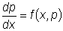
относительно неизвестной функции p от x .
Проинтегрировав это уравнение, находим его общее решение , а затем из соотношения
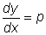
получаем общий интеграл исходного уравнения:
.
Аналогично можно понизить порядок у дифференциальных уравнений (n)-го порядка.
Пример
Решить уравнение
.
Положим y ' = p, тогда
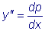
и мы получаем дифференциальное уравнение первого порядка относительно вспомогательной функции p :
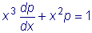.
Это уравнение является линейным. Найдем его общее решение, используя метод вариации произвольной постоянной.
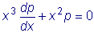,
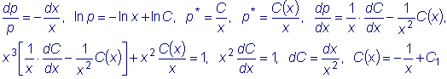.
Итак, 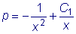, т.е. 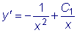. Следовательно, 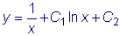.
Замечание.
Аналогичным способом можно проинтегрировать уравнение
.
Полагая y ^{n-1} = p, получим для определения p уравнение первого порядка: 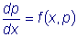.
Определив отсюда p как функцию от x , из соотношения y ^{n-1} = p найдем функцию y .

2) Уравнения, не содержащие аргумента искомой функции x
Метод решения опять рассмотрим на примере уравнения второго порядка.
Уравнение вида не содержит явным образом независимую переменную x . Порядок этого уравнения также может быть понижен. И в этом случае полагаем , но теперь мы будем считать p функцией от y (а не от x , как прежде). Тогда
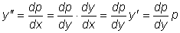.
Подставляя в рассматриваемое уравнение выражение производных, получим уравнение первого порядка относительно вспомогательной функции p :
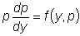.
Интегрируя его, найдем p как функцию от y и произвольной постоянной : . Вспоминая, что
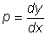,
получим дифференциальное уравнение первого порядка для функции y от x :
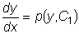.
Разделяя переменные, находим:
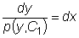.
Интегрируя это уравнение, получим общий интеграл исходного уравнения: .
Пример
Найти частное решение уравнения
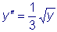,
удовлетворяющее начальным условиям .
Данное уравнение не содержит x . Положим , рассматривая p как функцию от y . Тогда
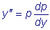
и мы получаем уравнение первого порядка относительно вспомогательной функции p :
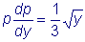.
Разделяя переменные, будем иметь:
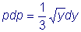.
Откуда
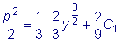
или
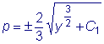,
т.е.
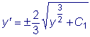.
Здесь мы можем сразу определить значение произвольной постоянной C₁ , используя начальные условия: 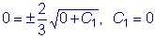.
Следовательно,
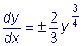.
Разделяя переменные и интегрируя, получим:
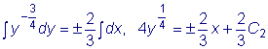
или
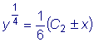.
Пользуясь тем, что , найдем : . Искомое частное решение запишется:
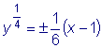.

2.3. Линейные уравнения высших порядков
Дифференциальное уравнение n -го порядка называется линейным, если оно линейно относительно неизвестной функции y и ее производных
.
Линейное уравнение n -го порядка имеет вид:
.
Будем считать, что функции и непрерывны, причем при всех значениях x из той области, в которой мы рассматриваем уравнение.
Путем деления на это уравнение может быть приведено к виду:
.
Если , то уравнение называется линейным неоднородным или уравнением с правой частью.
Если же , то уравнение имеет вид
и называется линейным однородным уравнением или уравнением без правой части.
Задача отыскания решения линейного дифференциального уравнения удовлетворяющего n начальным условиям: y(x_{o} ) = y_{o} , y ^{I} (x_{o} ) = y ^{I}_{o} ,.., y ^{(n-1)} (x_{o} ) = y ^{(n-1)}_{o}, при условиях непрерывности функций p₁ (x), p₂ (x) ,.., p_{n} (x) , f(x), решается всегда, так как выполняются условия теоремы Коши.
В следующем параграфе будут установлены некоторые основные свойства линейных однородных уравнений. При этом будут использованы прежде всего уравнения второго порядка.

2.4. Линейные однородные уравнения второго порядка
Рассмотрим линейное однородное уравнение второго порядка, т.е. уравнение
и установим некоторые свойства его решений.
Свойство 1
Если является решением линейного однородного уравнения, то C, где C - произвольная постоянная, является решением того же уравнения.
Доказательство.
Подставляя в левую часть рассматриваемого уравнения C, получим: ,
но , т.к. является решением исходного уравнения.
Следовательно,
и справедливость указанного свойства доказана.
Свойство 2
Сумма двух решений линейного однородного уравнения является решением того же уравнения.
Доказательство.
Пусть и являются решениями рассматриваемого уравнения, тогда
и .
Подставляя теперь + в рассматриваемое уравнение будем иметь:
, т.е. + есть решение исходного уравнения.
Из доказанных свойств следует, что, зная два частных решения и линейного однородного уравнения второго порядка, мы можем получить решение , зависящее от двух произвольных постоянных, т.е. от такого количества постоянных, какое должно содержать общее решение уравнение второго порядка. Но будет ли это решение общим, т.е. можно ли путем выбора произвольных постоянных и удовлетворить произвольно заданным начальным условиям?
При ответе на этот вопрос будет использовано понятие линейной независимости функций, которую можно определить следующим образом.
Две функции и называются линейно независимыми на некотором интервале, если их отношение на этом интервале не является постоянным, т.е. если
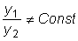.
В противном случае функции называются линейно зависимыми .
Иными словами, две функции и называются линейно зависимыми на некотором интервале, если 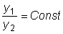на всем интервале.
Примеры
1. Функции y₁ = e ^{x} и y₂ = e ^{- x} линейно независимы при всех значениях x , т.к.
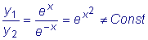.
2. Функции y₁ = e ^{x} и y₂ = 5 e ^{x} линейно зависимы, т.к.
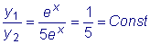.

Теорема 1.
Если функции и линейно зависимы на некотором интервале, то определитель 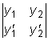, называемый определителем Вронского данных функций, тождественно равен нулю на этом интервале.
Доказательство.
Если
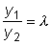,
где , то и .
Следовательно,
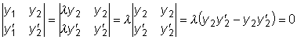.
Теорема доказана.
Замечание.
Определитель Вронского, фигурирующий в рассмотренной теореме, обычно обозначается буквой W или символами .
Если функции и являются решениями линейного однородного уравнения второго порядка, то для них справедлива следующая обратная и притом более сильная теорема.
Теорема 2.
Если определитель Вронского, составленный для решений и линейного однородного уравнения второго порядка, обращается в ноль хотя бы в одной точке, то эти решения линейно зависимы.
Доказательство.
Пусть определитель Вронского обращается в ноль в точке , т.е. =0,
и пусть и .
Рассмотрим линейную однородную систему
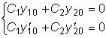
относительно неизвестных и .
Определитель этой системы 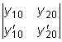совпадает со значением определителя Вронского при
x= , т.е. совпадает с , и, следовательно, равен нулю. Поэтому система имеет ненулевое решение и ( и не равны нулю). Используя эти значения и , рассмотрим функцию . Эта функция является решением того же уравнения, что и функции и . Кроме того, эта функция удовлетворяет нулевым начальным условиям: , т.к. и .
С другой стороны, очевидно, что решением уравнения , удовлетворяющим нулевым начальным условиям, является функция y =0.
В силу единственности решения, имеем: . Откуда следует, что
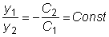,
т.е. функции и линейно зависимы. Теорема доказана.
Следствия.
1. Если определитель Вронского, фигурирующий в теоремах, равен нулю при каком-нибудь значении x=, то он равен нулю при любом значении x из рассматриваемого интервала.
2. Если решения и линейно независимы, то определитель Вронского не обращается в ноль ни в одной точке рассматриваемого интервала.
3. Если определитель Вронского отличен от нуля хотя бы в одной точке, то решения и линейно независимы.

Теорема 3.
Если и - два линейно независимых решения однородного уравнения второго порядка , то функция , где и - произвольные постоянные, является общим решением этого уравнения.
Доказательство.
Как известно, функция является решением рассматриваемого уравнения при любых значениях и . Докажем теперь, что каковы бы ни были начальные условия
и ,
можно так подобрать значения произвольных постоянных и , чтобы соответствующее частное решение удовлетворяло заданным начальным условиям.
Подставляя начальные условия в равенства, получим систему уравнений
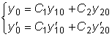.
Из этой системы можно определить и , т.к. определитель этой системы
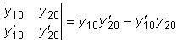
есть определитель Вронского при x= и, следовательно, не равен нулю (в силу линейной независимости решений и ).
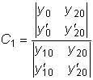; 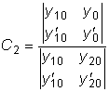.
Частное решение при полученных значениях и удовлетворяет заданным начальным условиям. Таким образом, теорема доказана.
Примеры
Пример 1.
Общим решением уравнения является решение .
Действительно,
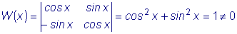.
Следовательно, функции sinx и cosx линейно независимы. В этом можно убедиться, рассмотрев отношение этих функций:
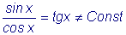.
Пример 2.
Решение y = C₁ e ^{x} + C₂ e ^{- x} уравнения является общим, т.к. 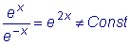.
Пример 3.
Уравнение 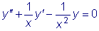, коэффициенты которого 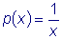и 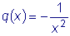
непрерывны на любом интервале, не содержащем точки x = 0, допускает частные решения
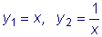
(легко проверить подстановкой). Следовательно, его общее решение имеет вид:
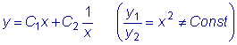.
Замечание
Мы установили, что общее решение линейного однородного уравнения второго порядка можно получить зная два каких-либо линейно независимых частных решения этого уравнения. Однако, не существует общих методов для нахождения таких частных решений в конечном виде для уравнений с переменными коэффициентами. Для уравнений с постоянными коэффициентами такой метод существует и будет рассмотрен нами позднее.

2.5. Линейные неоднородные уравнения второго порядка
Рассмотрим линейное неоднородное уравнение второго порядка . Структура общего решения такого уравнения определяется следующей теоремой.
Теорема.
Общее решение линейного неоднородного уравнение представляется как сумма какого-нибудь частного решения этого уравнения и общего решения соответствующего однородного уравнения, т.е. y = Y + y* ,
где y - общее решение линейного неоднородного уравнения,
Y - общее решение линейного однородного уравнения и
y* - частное решение рассматриваемого неоднородного уравнения.
Доказательство.
Докажем сначала, что функция y* является решением рассматриваемого уравнения. Подставляя y = Y + y* в исходное уравнение, получим: .
Так как Y есть решение однородного уравнения, то выражение, стоящее в первых скобках, равно нулю. Выражение, стоящее во вторых скобках, равно f(x) , т.к. y* есть решение неоднородного уравнения.
Докажем теперь, что решение y = Y + y* является общим решением рассматриваемого уравнения, т.е. докажем, что входящие в него произвольные постоянные можно подобрать так, чтобы удовлетворялись начальные условия: . Общее решение линейного однородного уравнения можно представить в форме , где и линейно независимые решения этого уравнения, а и произвольные постоянные.
Рассматриваемое решение можно записать в форме .
Используя начальные условия, будем иметь:
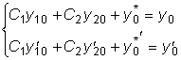.
Из этой системы уравнений нужно определить и .
Переписав систему в виде
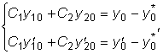
замечаем, что определитель этой системы есть определитель Вронского для функций и в точке . Так как эти функции линейно независимы, то определитель Вронского не равен нулю. Следовательно, система имеет определенное решение и :
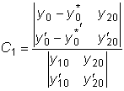, 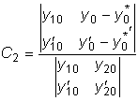.
При этих значениях и мы и получим частное решение, удовлетворяющее заданным начальным условиям. Следовательно, решение
является общим решением рассматриваемого линейного неоднородного уравнения.
Таким образом, доказано, что решение неоднородного уравнения есть сумма y = Y + y* .

2.6. Линейные однородные уравнения второго порядка с постоянными коэффициентами
Рассмотрим теперь линейное однородное уравнение второго порядка с постоянными коэффициентами, т.е. уравнение , где p и q - постоянные числа.
Чтобы найти общее решение этого уравнения, достаточно найти два линейно независимых частных решения.
Заметим, что функция, удовлетворяющая линейному однородному уравнению, должна быть подобна своим производным. Таким свойством обладает, как известно, показательная функция. Это соображение наталкивает на мысль искать частные решения в виде y = e ^{kx} , где k=const .
Подставляя эту функцию и ее производные
и в рассматриваемое уравнение, получим: .
Так как , значит .
Следовательно, если k будет удовлетворять полученному уравнению, которое называется характеристическим , то y = e ^{kx} будет решением исходного уравнения.
Характеристическое уравнение есть квадратное уравнение, имеющее два корня: обозначим их через и . При этом
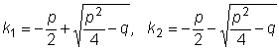.
Здесь возможны следующие случаи:
1. и - действительные и притом не равные между собой числа .
2. и - действительные равные числа = .
3. и - комплексные числа.
Рассмотрим каждый случай отдельно.
1. Корни характеристического уравнения действительны и различны.
В этом случае частными решениями будут функции
и .
Причем эти решения линейно независимы, т.к.
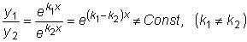.

Пример
Дано уравнение .
Характеристическое уравнение имеет вид
.
Корни характеристического уравнения: . Общее решение:
.
2. Корни характеристического уравнения действительные и равные.
В этом случае мы имеем только одно частное решение y = e ^{kx} , т.к. k₁ = k₂ = k . Для построения общего решения нужно найти еще одно частное решение, линейно независимое с первым. Будем искать второе решение в виде
, где U(x) - неизвестная функция, подлежащая определению. Подставляя функцию
и ее производные
,
в рассматриваемое линейное однородное уравнение, получим: .
Так как k - кратный корень характеристического уравнения, то или и
.
Следовательно, для определения функции U(x) получаем уравнение или . Интегрируя, получаем: .
В частности, можно положить A =1, B =0; тогда .
Таким образом, в качестве второго частного решения можно взять .
Это решение линейно независимо с первым, т.к.
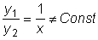.
Поэтому общее решение будет .
Пример
Дано уравнение .
Характеристическое уравнение имеет вид
.
Корни характеристического уравнения: . Общее решение:
.
3. Корни характеристического уравнения комплексные.
Так как коэффициенты p и q характеристического уравнения действительные числа, то комплексные корни будут сопряженными.
Причем, , где 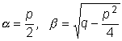.
Частные решения можно записать в форме
.
Построение общего решения по этим частным решениям представляется не очень удобным, т.к. эти решения являются функциями, принимающими комплексные значения. Однако мы можем с их помощью получить два действительных частных решения.
Для этого нам понадобятся формулы Эйлера : .
В справедливости этих формул можно убедиться следующим образом.
Рассмотрим функцию
и найдем ее производную:
.
Отсюда следует, что .
Но , следовательно, , т.е. или .
Получили первую из формул Эйлера. Подставляя теперь в эту формулу -x вместо x, получим вторую формулу .
Используя формулы Эйлера, перепишем теперь частные решения и в виде .
Полусумма этих решений 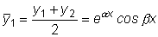
также будет решением рассматриваемого уравнения, что вытекает из свойств решений линейного однородного уравнения.
Точно так же решением будет функция 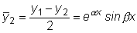.
Эти решения являются функциями, принимающими действительные значения (при действительных значениях x ).
Кроме того, эти два решения линейно независимы, т.к.
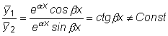.
Следовательно, общее решение в рассматриваемом случае имеет вид
или, окончательно, .
Пример
Найти частное решение уравнения , удовлетворяющее начальным условиям .
Составим характеристическое уравнение
.
Найдем его корни
.
Следовательно, общее решение есть
.
Найдем теперь частное решение, удовлетворяющее заданным начальным условиям. На основании первого условия находим
, откуда .
Заметив, что
,
из второго условия получаем: , т.е. 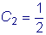.
Таким образом, искомое частное решение есть 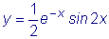

2.7. Линейные неоднородные уравнения второго порядка с постоянными коэффициентами
Перейдем теперь к рассмотрению линейных неоднородных уравнений второго порядка с постоянными коэффициентами, т.е. уравнений вида , где p и q - действительные числа.
Нам уже известно, что общее решение линейного неоднородного уравнения представляется как сумма какого-нибудь частного решения этого уравнения и общего решения Y соответствующего однородного уравнения. Частное решение неоднородного уравнения ищем в форме квадратного трехчлена. В случае уравнения с постоянными коэффициентами общее решение линейного однородного уравнения, как мы уже знаем, находится легко. Остановимся теперь на проблеме отыскания частного решения y* линейного неоднородного уравнения.
Метод подбора (метод неопределенных коэффициентов)
Этот метод используется, если функция справа имеет специальный вид:
f(x) = e ^{ax} [ P_{m} (x) cos(bx) + Q_{n} (x) sin(bx) ], где a и b - действительные числа,
P_{m} (x) и Q_{n} (x) - многочлены с действительными коеффициентами, имеющими соответственно степени m >= 0 и n >= 0.
Вид частного решения неоднородного уравнения зависит от вида правой части этого уравнения и подбирается в каждом случае с учетом корней характеристического многочлена соответствующего однородного уравнения.
Можно показать, что частное решение имеет вид
y*(x) = x^{h} e ^{ax} [ P_{s} (x) cos(bx) + Q_{s} (x) sin(bx) ],
где a и b - те же числа, что и присутствующие в функции f(x), h >= 0 - кратность корня (a + bi) для характеристичекого многочлена соответствующего однородного уравнения, s = Max(m;n) , P_{s} (x) и Q_{s} (x) - многочлены степени s, подлежащие численному определению.
Рассмотрим некоторые частные случаи.
а) .
Если , то частное решение неоднородного уравнения ищем также в форме квадратного трехчлена:
, где - неопределенные коэффициенты.
Отсюда
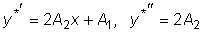.
Подставляя эти выражения в исходное уравнение, мы получим тождество
,
откуда
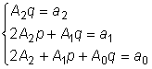
.

Так как , то из последней системы для коэффициентов получаются определенные числовые значения. Тем самым частное решение y* будет вполне определено.
Если , то частное решение y* ищем в виде , когда один из корней характеристического уравнения равен нулю, и в виде ,
когда оба корня характеристического уравнения нули. Аналогично обстоит дело, если f(x) - многочлен P(x) произвольной степени.
Пример
Решить уравнение .
Имеем:
.
Так как p=0, то частное решение данного уравнения ищем в виде
. Отсюда имеем: 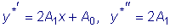.
Подставляем в исходное уравнение: .
Искомые коэффициенты будут: . Значит, частное решение будет ,
а общее решение получается в виде .
б) .
Частное решение ищем в виде , где A - неопределенный коэффициент.
Отсюда
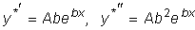.
Подставляя эти выражения в исходное уравнение, после сокращения на e ^{bx} будем иметь . Отсюда видно, что если b не является корнем характеристического уравнения, то 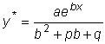.
Если b - корень характеристического уравнения, то частное решение ищем в виде y* = Axe^{bx} , когда b - однократный корень, и в виде y* = P(x) e^{bx} , когда b - двукратный корень.
Аналогично будет, если f(x) = P(x) e^{bx} , где P(x) - многочлен.
Пример
Решить уравнение
.
Имеем:
.
Так как в данном уравнении b = 1 - корень кратности два характеристического уравнения, то частное решение данного уравнения ищем в виде
.
Далее имеем:
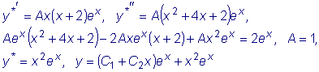.
в) . (a и b не нули одновременно).
В этом случае частное решение y* ищем также в форме тригонометрического двучлена
, где A и B - неопределенные коэффициенты.
Отсюда .
Подставляя эти выражения в исходное уравнение, получим: .
Так как последнее равенство представляет собой тождество, то коэффициенты при и в левой и правой частях этого равенства должны быть соответственно равны друг другу. Поэтому
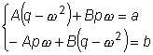.
Эти уравнения определяют коэффициенты A и B , кроме случая, когда (или когда - корни характеристического уравнения).
В последнем случае частное решение исходного уравнения ищем в виде:
Пример
Решить уравнение .
Имеем:
.
Так как - корни характеристического уравнения, то частное решение данного уравнения ищем в виде
.
Далее имеем: .

Принцип суперпозиции
Рассмотрим так называемый принцип суперпозиции, который позволяет отыскивать частное решение и в несколько более сложных случаях.
Теорема.
Если является решением уравнения , а решением уравнения , то + есть решение уравнения .
Доказательство.
По условию и , поэтому ,
что и требовалось доказать.
Пример
Найти общее решение уравнения .
Характеристическое уравнение
имеет корни . Следовательно, .
Находим частное решение уравнения в виде , тогда 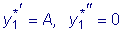. Отсюда 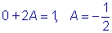
Следовательно, 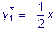. Частное решение уравнения ищем в форме .
Тогда 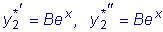. Отсюда 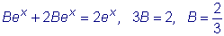. Следовательно,
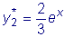.
Наконец, находим частное решение уравнения в форме ,
тогда .
Подставляя в уравнение, получим: . Отсюда имеем:
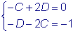.
Значит,
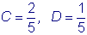. Следовательно, 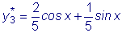.
По теореме наложения частное решение исходного уравнения будет: 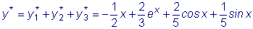,
тогда общее решение запишется так: 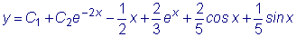.
Метод вариации произвольных постоянных (метод Лагранжа)
Этот метод применяется для отыскания частного решения y* линейного неоднородного уравнения, когда известно общее решение соответствующего линейного однородного уравнения. Пусть дано линейное неоднородное уравнение второго порядка и пусть общим решением соответствующего однородного уравнения является функция ,
где y₁ и y₂ - два линейно-независимых решения однородного уравнения.
В такой же форме будем искать и частное решение y* линейного неоднородного уравнения, только и будем считать не произвольными постоянными, а некоторыми, пока неизвестными функциями от x , т.е. будем считать, что
.
Дифференцируя, получим: .
Функции и мы будем считать выбранными так, что .
Тогда 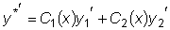 и .
Подставляя теперь 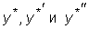 в исходное уравнение, получим:
.
Но и , т.к. и являются решениями однородного уравнения. Следовательно, последнее равенство запишется: .
Итак, функция будет удовлетворять заданному уравнению, если функции и удовлетворяют двум условиям:
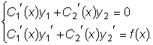.
Имеем систему двух уравнений с двумя неизвестными и .
Определитель этой системы
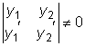,
т.к. он является определителем Вронского для линейно независимых функций и .
Решая эту систему, мы найдем и как определенные функции от x :
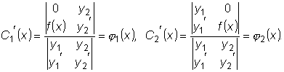.
Интегрируя, получим: и .
При этих значениях и получим частное решение .
Пример
Найти общее решение уравнения 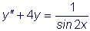.
Характеристическое уравнение имеет корни . Значит, .
Будем искать частное решение в форме .
C₁' (x) и C₂' (x) находим, решая систему уравнений
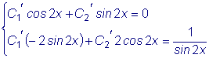
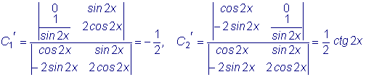.
Интегрируя, находим: 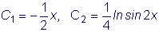.
Следовательно, 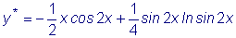,
а общее решение
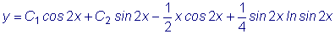.

2.8. Линейные однородные уравнения n -го порядка с постоянными коэффициентами
Методы решения линейных однородных уравнений второго порядка переносятся и на линейные однородные уравнения любого порядка.
Не останавливаясь на доказательствах, рассмотрим метод решения линейного однородного уравнения n -го порядка с постоянными коэффициентами
.
Общее решение этого уравнения находится следующим образом:
1. Составляем характеристическое уравнение
.
2. Находим корни характеристического уравнения .
3. По характеру корней выписываем частные линейно независимые решения, руководствуясь тем, что:
а) каждому действительному однократному корню k соответствует частное решение e ^{kx} ;
б) каждому действительному корню k кратности r соответствуют r линейно независимых частных решений
;
в) каждой паре комплексных сопряженных корней и соответствуют два частных решения
и ;
г) каждой паре комплексных сопряженных корней и кратности t соответствуют 2t частных решений:
и .
Этих частных решений будет столько, какова степень характеристического уравнения, т.е. столько, каков порядок данного уравнения.
4.Зная n линейно независимых частных решений , записываем общее решение заданного уравнения: , где - произвольные постоянные.
Пример
Найти общее решение уравнения
.
Характеристическое уравнение
имеет корни . Общее решение запишется:
.
Замечание
Функции называются линейно зависимыми в некотором интервале, если существуют такие одновременно не равные нулю постоянные , что во всех точках рассматриваемого интервала. Если таких постоянных не существует, то функции называются линейно независимыми . Для двух функций это определение эквивалентно принятому ранее.

2.9. Линейные неоднородные уравнения n-го порядка с постоянными коэффициентами
Рассмотрим линейное неоднородное уравнение n -го порядка
с постоянными коэффициентами .
В этом случае, как и в случае уравнения второго порядка, общее решение представляется как сумма какого-нибудь частного решения линейного неоднородного уравнения и общего решения соответствующего однородного уравнения, т.е. y = Y + y*.
Частное решение y* можно всегда найти, используя метод вариации произвольных постоянных. Но мы ограничимся указанием только тех случаев, когда частное решение y* можно найти, не прибегая к интегрированию.
1. Пусть
, тогда надо различать два случая:
а) a не является корнем характеристического уравнения.
В этом случае частное решение нужно искать в виде .
б) a является корнем кратности t характеристического уравнения.
Частное решение y* в этом случае нужно искать в форме .
2. Пусть , где M и N - постоянные коэффициенты.
Тогда вид частного решения определяется следующим образом:
а) не является корнем характеристического уравнения,
.
б) корень характеристического уравнения кратности t ,
.
3. Пусть , тогда:
а) не является корнем характеристического уравнения,
.
б) является корнем характеристического уравнения кратности t ,
.
Пример 1.
Найти общее решение уравнения
.
Характеристическое уравнение имеет корни .
Общее решение линейного однородного уравнения запишется:
.
Частное решение неоднородного уравнения ищем в форме .
Дифференцируя
и подставляя в исходное уравнение, получим: .
Приравнивая коэффициенты при одинаковых степенях x , находим: .
Следовательно, ,
а общее решение .
Пример 2.
Решить уравнение .
Как и в предыдущем примере, здесь .
Частное решение y * ищем в форме ,
т.к. i является корнем характеристического уравнения. Дифференцируя
и подставляя в исходное уравнение, получим: ,
откуда
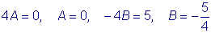.
Следовательно,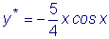
и общее решение 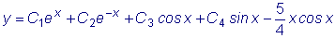.

2.10. Уравнение Коши - Эйлера
Рассмотрим линейное уравнение n -го порядка
,
где - постоянные.
Уравнение такого вида называется уравнением Коши-Эйлера. Это уравнение с переменными коэффициентами, но оно легко приводится к уравнению с постоянными коэффициентами с помощью подстановки x = e^{t} (x > 0).
В самом деле из этого равенства находим:
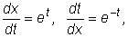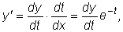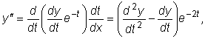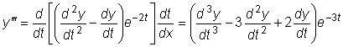.
При подстановке всех этих величин в исходное уравнение там произойдет сокращение показательных множителей и мы получим уравнение с постоянными коэффициентами.
Мы рассмотрели подстановку x = e^{t} считая, что x > 0, а если x < 0, то используется
подстановка x = - e^{t}.
Пример
Решить уравнение . Для x > 0 полагаем x = e ^{t} .
Тогда или 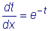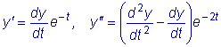.
Подставляя все эти выражения в исходное уравнение, получим: 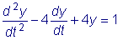.
Это линейное уравнение с постоянными коэффициентами.
Находим общее решение линейного однородного уравнения: .
Частное решение 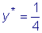 находится легко. Следовательно, 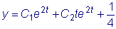.
Возвращаясь к переменной x , получаем: 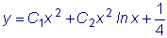. Это общее решение заданного уравнения для x>0.
Рассмотрим теперь случай x<0. Полагая x = - e ^{t}, t = ln ( -x ), находим: 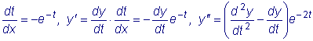.
Подставляя все эти выражения в исходное уравнение, получим: .
Получили такое же уравнение, как и в первом случае.
Следовательно, общее решение его нам уже известно . Возвращаясь к переменной x , получим: общее решение 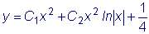заданного уравнения для x < 0.

Найти частные решения дифференциальных уравнений, удовлетворяющие начальным условиям
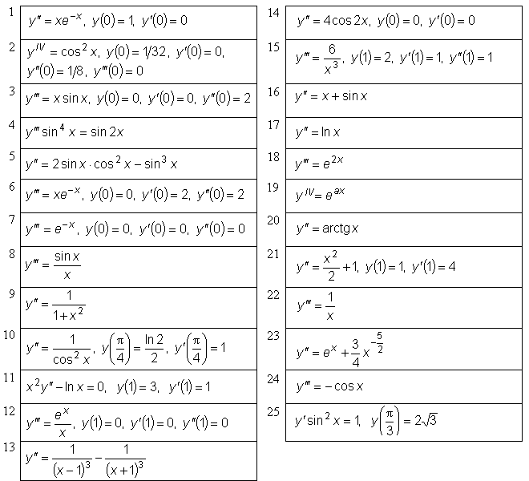

Используя метод понижения порядка найти общее решение дифференциального уравнения

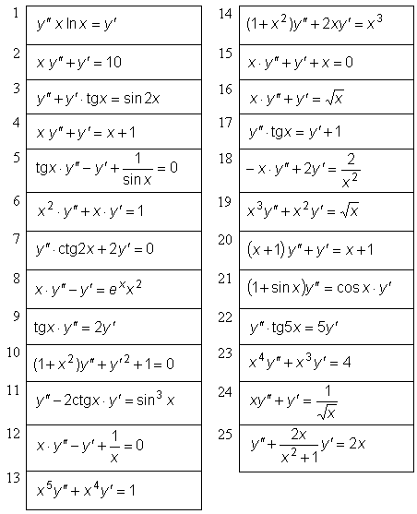

Используя метод понижения порядка найти частное решение дифференциального уравнения

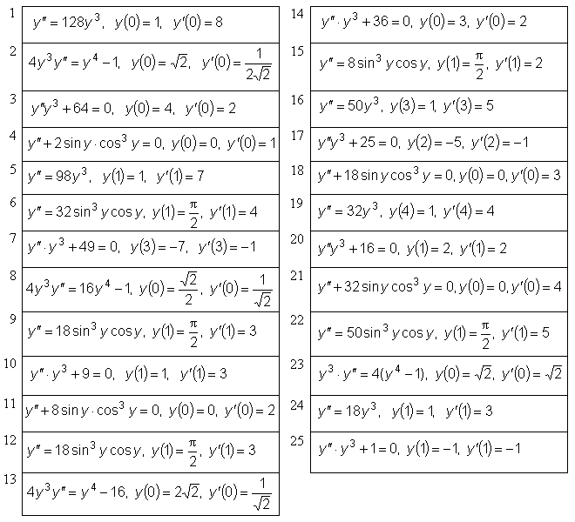

Найти общее решение линейного дифференциального уравнения второго порядка с постоянными коэффициентами. Частное решение для правой части найти методом подбора

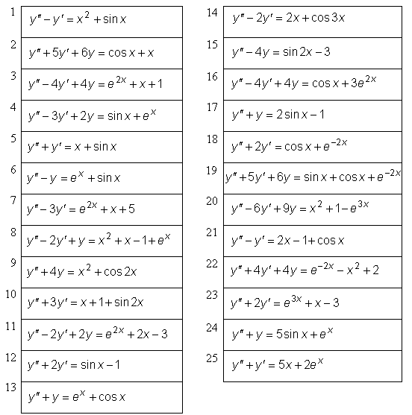

Найти общее решение линейного дифференциального уравнения второго порядка с постоянными коэффициентами. Частное решение для правой части найти методом Лагранжа

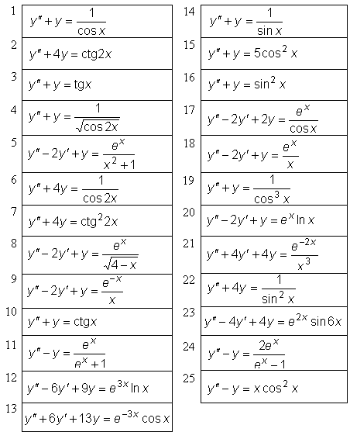

Найти общее решение линейного дифференциального уравнения третьего порядка с постоянными коэффициентами.

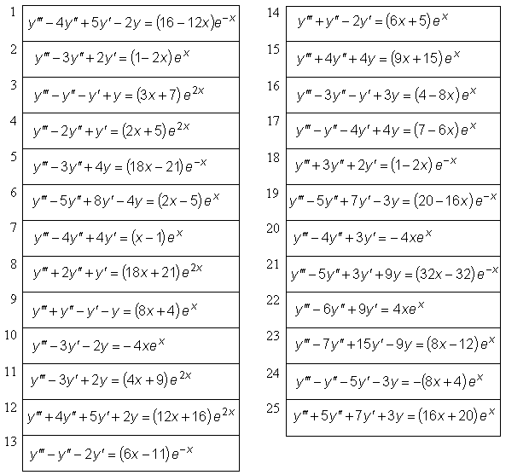

Лекция 3. Системы дифференциальных уравнений
С системами дифференциальных уравнений встречаются при изучении процессов, для описания которых одной функции недостаточно.
Системой дифференциальных уравнений называется совокупность уравнений, в каждое из которых входит независимая переменная, искомые функции и их производные.
Решение системы, состоящей из нескольких уравнений с таким же числом неизвестных функций, можно привести к решению дифференциального уравнения с одной неизвестной функцией. Метод такого приведения мы выясним для следующего частного случая.
Пусть нам дана система двух линейных дифференциальных уравнений первого порядка с двумя неизвестными функциями:
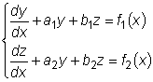.
Для того, чтобы привести решение этой системы к решению одного уравнения с одной неизвестной функцией, нужно исключить из этой системы одну из неизвестных функций и ее производную. Пусть, например, мы хотим исключить z и его производную из двух имеющихся у нас уравнений. Очевидно, что в данной ситуации мы не сможем одновременно исключить z и . Следовательно, нам необходимо иметь по крайней мере еще одно уравнение. Мы можем получить это дополнительное уравнение, продифференцировав первое уравнение системы:
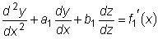.
Теперь у нас имеется три уравнения, мы можем исключить из них z и и получим одно уравнение, в которое войдут неизвестная функция y и производная от этой функции. Это уравнение будет линейным дифференциальным уравнением второго порядка. Не трудно понять, что, желая исключить z и его производные, мы должны были дифференцировать первое уравнение, входящее в систему, а не второе, т.к. в противном случае в новое, полученное нами дифференциальное уравнение, входила бы производная 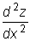, так что из системы трех уравнений мы должны были бы исключить величины z, , , что невозможно.
Получив выражение для y , можно отыскать другую неизвестную функцию z , подставив выражение для y и его производных в первое уравнение данной системы.
Пример
Пусть дана система
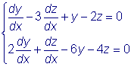.
Приведем эту систему к виду, указанному выше, т.е. добьемся того, чтобы в одно уравнение входила лишь производная dy/dx, а в другое лишь производная dz/dx. Умножим второе уравнение на три и сложим его с первым уравнением, тогда получим:
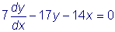.
Умножив первое уравнение на два и вычтя его затем из второго уравнения, получим:
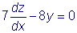.
Решим полученную систему:
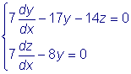.
Продифференцировав первое из этих уравнений, получаем:
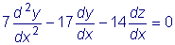.
Подставив в это уравнение значение dz/dx из второго уравнения нашей системы, получаем: 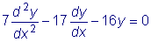.
Решаем это уравнение известным нам методом:
; 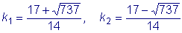;
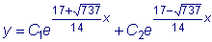.
Подставив выражение для y и dy/dx в первое из уравнение нашей системы, получим следующее выражение для z : 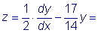
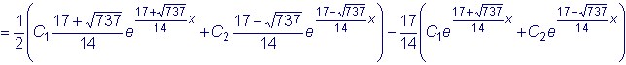
или окончательно
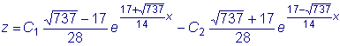.
Далее несколько усложним задачу, условимся обозначать независимую переменную буквой t , а неизвестные функции - соответственно или же .
Число независимых функций обычно равно числу уравнений. Это число называется порядком системы. Чаще всего приходится иметь дело с так называемыми нормальными системами.
Нормальной системой дифференциальных уравнений называется система уравнений вида
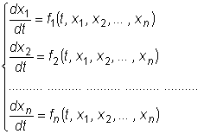
Нормальная система уравнений может быть заменена неоднородным дифференциальным уравнением, порядок которого равен порядку системы. На этом свойстве нормальных систем основан один из способов их решения, который будет рассмотрен ниже.
Общее решение системы (1) имеет вид ,
где - произвольные постоянные.
Чтобы из общего решения системы выделить некоторое частное решение, задаются начальные условия . Если начальные условия подставить в общее решение, получится система алгебраических уравнений для определения произвольных постоянных
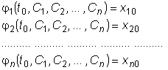.
Частное решение системы, полученное из общего решения при найденных значениях произвольных постоянных, будет удовлетворять заданным начальным условиям.

